苍南县桥墩镇杭州南垣交通工程有限公司“5·5”一般触电事故调查报告
来源：苍南县应急管理局 温州市苍南县·右栏信息列表(事故调查)
原文链接：https://www.cncn.gov.cn/art/2022/12/6/art_1229418482_59046896.html
发布时间：2022-12-06 抓取时间：2026-10-14 正文含图，已嵌入原图

2022年5月5日19时许，位于苍南县桥墩镇桥莒线碗窑村路段发生一起一般触电事故，造成1人死亡，直接经济损失160万元。
为查明事故原因，分清事故责任，根据《中华人民共和国安全生产法》、《生产安全事故报告和调查处理条例》（国务院令第493号）、《浙江省生产安全事故报告和调查处理规定》（浙江省人民政府令第310号）和《温州市人民政府关于进一步明确安全事故调查处理工作有关事项的通知》（温政发〔2013〕68号）相关规定，苍南县应急管理局受苍南县人民政府委托，牵头成立了由苍南县应急管理局、苍南县公安局、苍南县总工会、苍南县交通运输局、苍南县监察委员会、苍南县人民检察院等部门（单位）组成的苍南县桥墩镇杭州南垣交通工程有限公司“5·5”一般触电事故调查组（以下简称事故调查组）。
事故调查组坚持“四不放过”和“科学严谨、依法依规、实事求是、注重实效”的原则，通过现场勘查、调查取证、调阅资料、人员问询和分析论证，查明了事故发生的经过、原因、人员伤亡情况及直接经济损失，认定了事故的性质以及事故相关单位和人员的责任，提出了对事故责任者的处理建议。同时，针对本次事故暴露出的问题，总结分析了事故主要教训，提出了防范整改的措施建议。
事故调查组认定，苍南县桥墩镇杭州南垣交通工程有限公司“5·5”一般触电事故是一起因作业人员安全生产意识淡薄，违规将挖掘机大臂升至架空输电线路危险范围内，违规攀爬至挖掘机大臂上向输电线路抛绳导致自身触电，从而引发的一般生产安全责任事故。
一、基本情况
（一）事故相关单位概况
杭州南垣交通工程有限公司，类型：有限责任公司（自然人投资或控股），统一社会信用代码：9133010556********（3/3），法定代表人：姜涛涛，住所：浙江省杭州市拱墅区丽水路317号二层，注册资本：壹仟万元整，成立日期：2010年11月25日，经营范围：公路工程、公路养护工程、地质灾害治理工程、园林绿化工程的施工（凭资质证书经营）。（依法须经批准的项目，经相关部门批准后方可开展经营活动），登记机关：杭州市拱墅区市场监督管理局。
建筑业企业资质证书编号：D2332******，资质类别及等级：公路工程施工总承包贰级，有效期：2017年11月13日至2022年12月31日，发证机关：浙江省住房和城乡建设厅。
安全生产许可证编号：（浙）JZ安许证字[2011]120369，许可范围：建筑施工，发证时间：2011年10月10日，有效期至：2010-09-10至2023-09-09，发证机关：浙江省住房和城乡建设厅。
（二）事故死者基本情况
李国峰，男，42岁，汉族，身份证号码：2326221980********，身份证住址：黑龙江省嫩江县伊拉哈镇三星村1组988号，杭州南垣交通工程有限公司挖掘机驾驶员，于2021年2月20日取得挖掘机操作证。
二、事故发生经过和应急救援情况
（一）事故发生经过
2022年5月5日18时34分许，杭州南垣交通工程有限公司挖掘机驾驶员李国峰离开驾驶室，在检查完挖掘机周边情况确认挖掘机停放平稳后，于18时36分走下二级坡准备下班。在签订完成当日的工作签单后，李国峰又于18时53分返回二级坡，在对挖掘机进行一阵观察之后爬上挖掘机大臂往架空输电线路上投掷绳索，第一次投掷后绳索掉落至地面。李国峰爬下挖掘机大臂捡回绳索后又再次爬上挖掘机大臂继续向架空输电线路投掷绳索，在发现挖掘机大臂的高度不够导致绳索无法投掷到输电线路上后，返回至挖掘机驾驶室将挖掘机的大臂提升至架空输电线路的危险范围内（图一），第三次爬上挖掘机大臂向输电线路投掷绳索成功（图二），此时李国峰受到高压电线影响全身趴扶在挖掘机大臂的臂杆上。
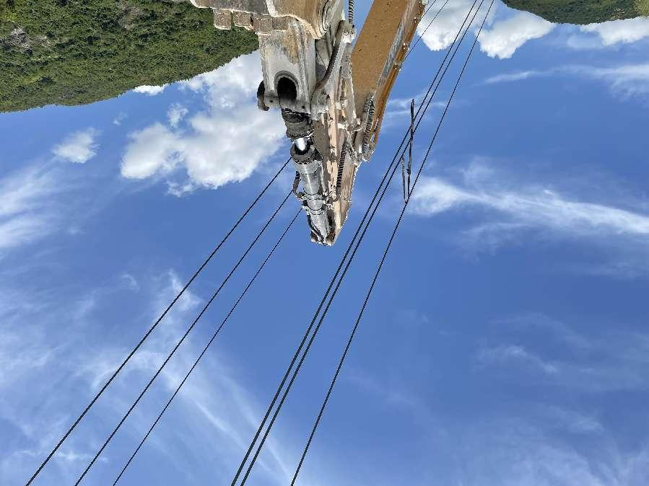

图一 挖掘机大臂与架空输电线路位置关系
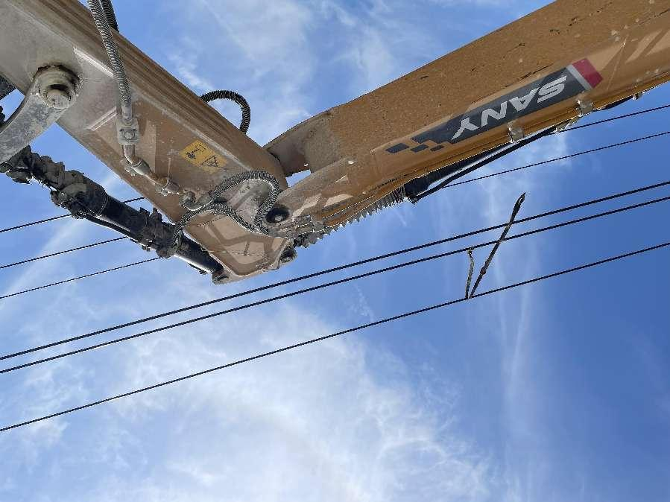

图二 架空输电线路上的绳索与挖掘机大臂的位置关系
19时04分，输电线路冒出火光（图三），李国峰触电后从挖掘机大臂上跌落至挖掘机履带中间，当场死亡。
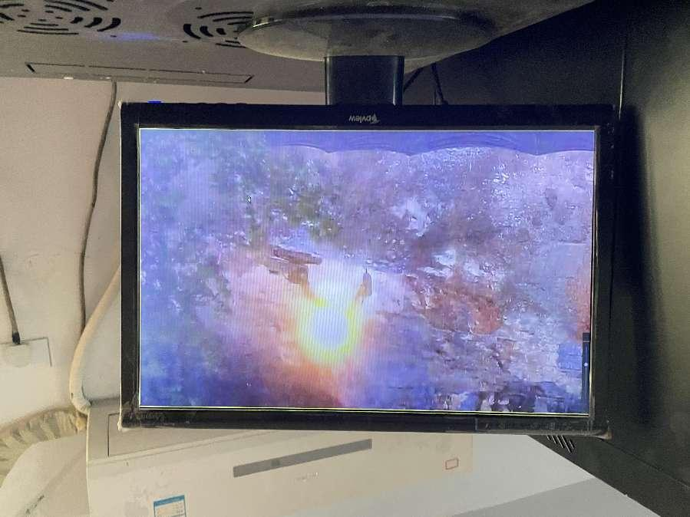

图三 监控视频拍下触电时所冒出的火光
（二）事故应急处置情况
2022年5月6日5时59分，苍南县桥莒公路地质灾害整治工程班组长杨从虎给李国峰发送微信语音通话联系当天工作时未接听，6时17分至7时32分期间给李国峰拨打了6个电话，均无人接听，杨从虎到达施工工地后联系了配合李国峰施工的李起富，让李起富上二级坡查看李国峰是否在工地现场。
7时35分，李起富发现李国峰倒在挖掘机前，后脑有血迹，前额与右手臂有条状裂伤（图四），发现时已经死亡。随后李
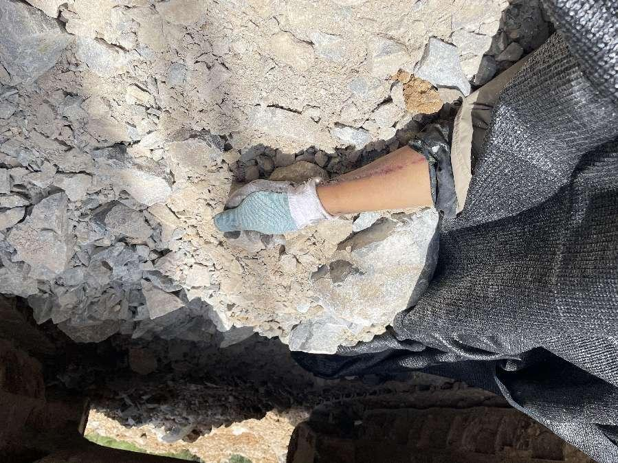
图四 李国峰右手臂伤痕 靠近手腕端有黑色焦痕（电击伤）
起富联系了杨从虎，由杨从虎拨打了120急救电话并联系了项目负责人李时溪，李时溪则拨打了110报警电话。120急救人员在8时许到达现场，确认了李国峰死亡的事实。苍南县公安局桥墩派出所民警赶到事故现场后，对事故现场进行了勘验，并对相关人员进行了调查询问。
接到事故报警后，苍南县应急管理局、苍南县交通运输局、桥墩镇人民政府等部门负责同志带队立即赶赴事故现场指导善后处置工作，对事故现场进行拍照取证，并要求杭州南垣交通工程有限公司全面开展隐患排查，妥善处理事故善后工作。截至目前，事故善后工作已处理完毕，无不稳定因素。
三、事故直接原因
杭州南垣交通工程有限公司安全生产意识淡薄，在架空输电线路正下方进行挖掘机作业，未对施工现场采取相应的安全施工措施（图五），未在下班后的停止施工期间做好现场防护；
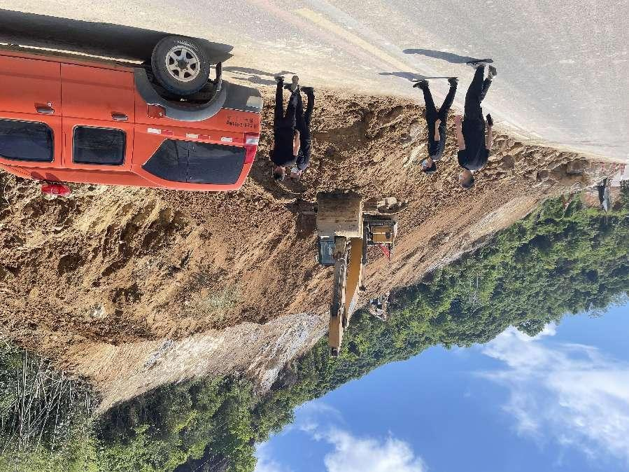
图五 施工现场未采取相应的安全施工措施
挖掘机驾驶员李国峰安全生产意识淡薄，自我防护意识缺失，在未佩戴安全帽等安全防护用品的情况下，擅自在停止施工期间进入工地，并在没有指挥人员配合的情况下操作挖掘机，将挖掘机大臂提升至架空输电线路的危险范围内，无故爬上挖掘机大臂向架空输电线路抛绳，导致自身触电死亡。
四、有关责任单位和人员存在的主要问题
（一）杭州南垣交通工程有限公司未落实安全生产主体责任，对从业人员安全生产教育和培训不到位，未教育督促从业人员严格执行本单位安全生产规章制度和安全操作规程，未监督教育从业人员按照使用规则佩戴、使用劳动防护用品，未对施工现场采取安全施工措施及安全防护，未组织人员对施工现场进行管理，未及时发现并消除事故隐患。
（二）杭州南垣交通工程有限公司法定代表人姜涛涛未落实安全生产主体责任，组织实施安全生产教育培训不到位，未督促、检查本单位的安全生产工作，未及时发现并消除生产安全事故隐患。
五、对事故责任者的处理建议
（一）依据《中华人民共和国安全生产法》和《生产安全事故报告和调查处理条例》等有关法律法规的规定，杭州南垣交通工程有限公司对本次事故负有责任，建议苍南县应急管理局对杭州南垣交通工程有限公司依法予以行政处罚。
（二）依据《中华人民共和国安全生产法》和《生产安全事故报告和调查处理条例》等有关法律法规的规定，杭州南垣交通工程有限公司法定代表人姜涛涛对本次事故负有责任，建议苍南县应急管理局对杭州南垣交通工程有限公司法定代表人姜涛涛依法予以行政处罚。
（三）李国峰安全生产意识淡薄，自我防护意识缺失，在未佩戴安全帽等安全防护装备的情况下，擅自在停止施工期间进入工地，并在无指挥人员配合的情况下操作挖掘机，将挖掘机大臂提升至架空输电线路的危险范围内，无故爬上挖掘机大臂向架空输电线路抛绳，导致自身触电，对本次事故负有责任，鉴于其本人已在事故中死亡，不再追究其相关责任。
六、事故防范整改措施建议
为认真汲取事故教训，举一反三，防止同类事故再次发生，提出以下防范措施及建议：
(一)杭州南垣交通工程有限公司
要认真汲取本次事故的教训，牢固树立安全发展理念，坚持“安全第一、预防为主、综合治理”的方针，认真履行《中华人民共和国安全生产法》和《浙江省安全生产条例》等法律法规规定的职责。一是要落实企业安全生产主体责任，切实履行安全生产管理职责，加强对从业人员安全生产教育培训和安全技术交底，增强从业人员的安全意识，及时消除事故隐患。二是要认真开展隐患排查治理工作，及时发现并纠正从业人员的违章违规行为，及时消除施工现场的事故隐患。
（二）苍南县交通运输局
要按照《中华人民共和国公路法》、《建设工程安全生产管理条例》、《公路水运工程安全生产监督管理办法》等法律法规的相关规定，加强交通在建工程日常监管，进一步压实责任，层层抓好落实，严格执法，加强监管执法的深度和力度，严厉查处违章冒险作业等违法违规行为，切实推进交通工程建设安全管理规范化、标准化、专业化，筑牢安全生产防线。

苍南县桥墩镇
杭州南垣交通工程有限公司
“5·5”一般高处坠落事故调查组
2022年7月7日

